Установка клиентской части МИС САМСОН на ОС Windows 7
1. Заходим на сервер ХХХ.ХХХ.ХХХ.ХХХ
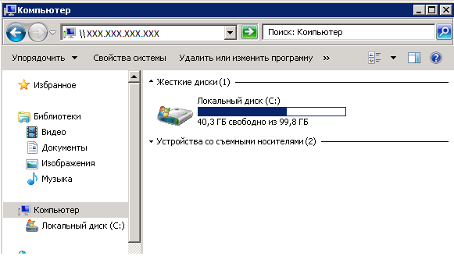
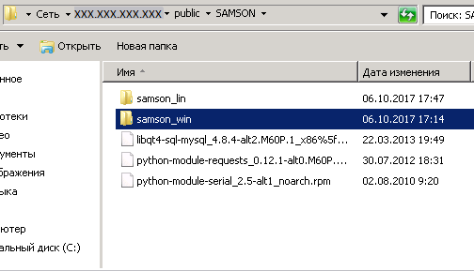
2. Копируем папку samson_win на компьютер C:\
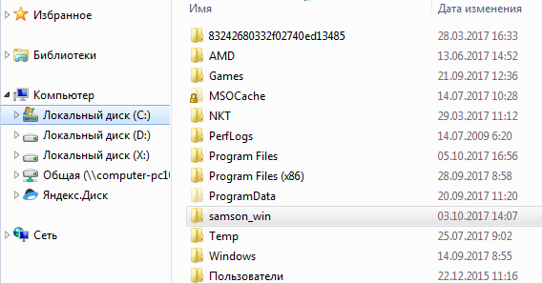
3. Находим файл «samson_autoupdate.bat» и отправляем его на рабочий стол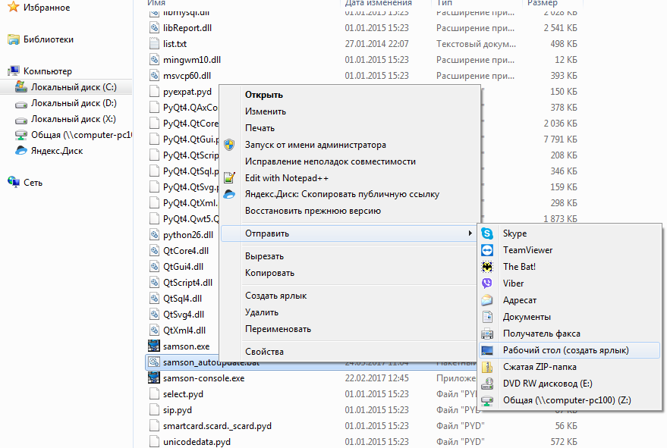
4. Находим ярлык на рабочем столе
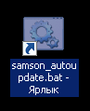

5. Переименовываем ярлык в «Samson» и ставим ему иконку
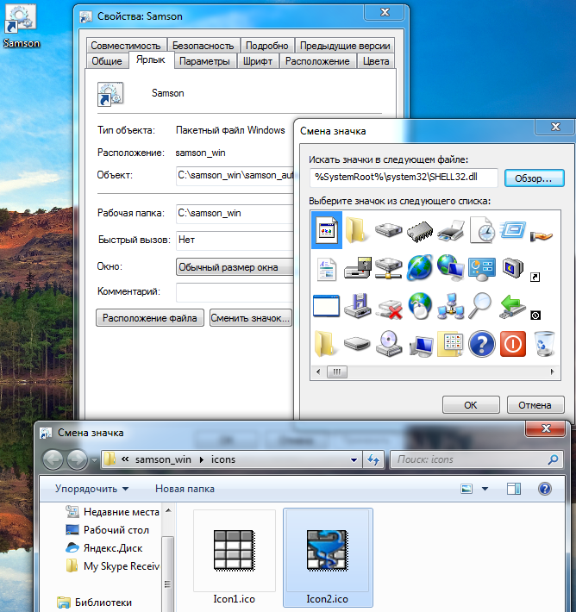

6. Заполняем настройки
